PHÒNG GIÁO DỤC VÀ ĐÀO TẠO HUYỆN TIÊN LÃNG
TRƯỜNG THCS ĐÔNG TÂY HƯNG

HỘI THI GIÁO VIÊN CHỦ NHIỆM LỚP GIỎI CẤP HUYỆN
NĂM HỌC 2023 – 2024

BÁO CÁO
BIỆN PHÁP NÂNG CAO CHẤT LƯỢNG CÔNG TÁC CHỦ NHIỆM LỚP

TÊN BIỆN PHÁP:
XÂY DỰNG MỐI QUAN HỆ THÂN THIỆN GIỮA GIÁO VIÊN VÀ HỌC SINH LỚP CHỦ NHIỆM

TÁC GIẢ: HOÀNG THỊ HƯƠNG
GIÁO VIÊN TRƯỜNG: THCS ĐÔNG TÂY HƯNG
TỔ CHUYÊN MÔN: KHOA HỌC TỰ NHIÊN

Tiên Lãng, tháng 1 năm 2024

MỤC LỤC
PHÒNG GIÁO DỤC VÀ ĐÀO TẠO HUYỆN TIÊN LÃNG
TRƯỜNG THCS ĐÔNG TÂY HƯNG

HỘI THI GIÁO VIÊN CHỦ NHIỆM LỚP GIỎI CẤP HUYỆN
NĂM HỌC 2023 – 2024

BÁO CÁO
BIỆN PHÁP NÂNG CAO CHẤT LƯỢNG CÔNG TÁC CHỦ NHIỆM LỚP

TÊN BIỆN PHÁP:
XÂY DỰNG MỐI QUAN HỆ THÂN THIỆN GIỮA GIÁO VIÊN VÀ HỌC SINH LỚP CHỦ NHIỆM

TÁC GIẢ: HOÀNG THỊ HƯƠNG
GIÁO VIÊN TRƯỜNG: THCS ĐÔNG TÂY HƯNG
TỔ CHUYÊN MÔN: KHOA HỌC TỰ NHIÊN

XÁC NHẬN CỦA HIỆU TRƯỞNG  Biện pháp trên đây đã được giáo viên Hoàng Thị Hương áp dụng tại nhà trường và đạt hiệu quả cao. Kết quả này chưa được dùng để xét duyệt thành tích khen thưởng cá nhân cho giáo viên Hoàng Thị Hương.  Hiệu trưởng  (Kí, đóng dấu và ghi rõ họ tên) | Tiên Lãng, ngày 24 tháng 1 năm 2024  TÁC GIẢ  (Kí và ghi rõ họ tên)  Hoàng Thị Hương

STT | NỘI DUNG | TRANG
1 | I. MỞ ĐẦU | 1
2 | I.1. Lí do chọn biện pháp. | 1
3 | I.2. Đối tượng và phương pháp thực hiện. | 1
4 | I.3. Mục tiêu | 1
5 | II. NỘI DUNG | 2-14
6 | II.1. Tóm tắt nội dung biện pháp | 2
7 | II.2. Cách thức triển khai thực hiện biện pháp: | 2
8 | II.3. Hiệu quả của việc sử dụng biện pháp | 7
9 | III. KẾT LUẬN VÀ KIẾN NGHỊ | 15-16
10 | III.1. Bài học kinh nghiệm rút ra từ quá trình áp dụng biện pháp | 15
11 | III.2. Kiến nghị đề xuất để triển khai, ứng dụng biện pháp vào thực tiễn của nhà trường. | 16
12 | IV. TÀI LIỆU THAM KHẢO | 16

DANH MỤC CÁC TỪ VIẾT TẮT
- GVCN - giáo viên chủ nhiệm
- PHHS – phụ huynh học sinh
- GVBM – Giáo viên bộ môn

NỘI DUNG BÁO CÁO
I. MỞ ĐẦU
I.1. Lí do chọn biện pháp.
Hoạt động giáo dục của nhà trường sẽ đạt hiệu quả khi các em học sinh có một môi trường học tập tích cực, vui vẻ, ở đó các em học sinh được tôn trọng, và biết tôn trọng người khác; các em được thể hiện và phát triển các năng lực của bản thân và quan trọng là các em được nghi nhận, quan tâm, chia sẻ. Bản thân tôi ra trường đã nhiều năm, khi đứng trước nhiều đối tượng học trò với nhận thức, tính cách, hoàn cảnh sống khác nhau, tôi thật sự trăn trở: Làm như thế nào để xây dựng một môi trường học tập trong lớp học thực sự thân thiện, gần gũi, học sinh thoả mái chia sẻ tâm tư, tình cảm của bản thân? Để thực hiện được điều đó thì GVCN là người chủ chốt trong công tác giáo dục đạo đức, lối sống cho HS lớp mình chủ nhiệm. GVCN phải tạo được sự tin tưởng, học sinh cảm thấy thân thiện, gần gũi, chia sẻ với giáo viên, từ đó giáo viên sẽ hiểu được học sinh và có phương pháp giáo dục phù hợp.
Xuất phát từ lí do trên tôi mạnh dạn đưa ra biện pháp:“ Xây dựng mối quan hệ thân thiện giữa giáo viên và học sinh ở lớp chủ nhiệm” Nhằm góp phần xây dựng môi trường gáo dục lành mạnh, ở đó các em trở biết lắng nghe, biết chia sẻ, được tôn trọng, biết tôn trọng người khác, các em luôn vui vẻ để tích cực học tập.
I.2. Đối tượng và phương pháp thực hiện.
* Đối tượng: Học sinh lớp 6A Trường THCS Đông Tây Hưng
* Phương pháp thực hiện:
- Phương pháp nghiên cứu xây dựng cơ sở lí thuyết
- Phương pháp điều tra khảo sát thực tế
- Phương pháp thu thập thông tin.
- Phương pháp so sánh, đối chiếu.
- Phương pháp điều tra sư phạm và thực nghiệm sư phạm
I.3. Mục tiêu
Biện pháp “Tạo lập mối quan hệ tốt giữa GVCN và học sinh” nhằm:
- Tạo sự tin tưởng, gần gũi giữa giáo viên và học sinh, từ đó học sinh dễ dàng trao đổi, tâm sự bày tỏ quan điểm và tâm tư tình cảm cá nhân với giáo viên. Từ đó giáo viên hiểu được các em học sinh, biết được các khó khăn của học sinh và có hoạt động tham vấn phù hợp.
- Lan tỏa tới các em cách cư xử phù hợp và tích cực với gia đình, bạn bè, thầy cô và mọi người xung quanh để các em trở thành những con người biết lắng nghe, biết chia sẻ và biết thấu hiểu, giúp đỡ người khác, từ đó các em biết tôn trọng mọi người xung quanh và được tôn trọng.
- Các em được thể hiện khả năng của bản thân, có ý chí vươn lên trong học tập.
- Các em đoàn kết, giúp đỡ nhau xây dựng một tập thể lớp tốt, một nhà trường vững mạnh.
- Giáo viên hiểu được từng học sinh, xác định phương pháp giáo dục phù hợp, nâng cao chất lượng giáo dục.

II. NỘI DUNG
II.1. Tóm tắt nội dung biện pháp
- Để tạo dựng được mối quan hệ thân thiết giữa giáo viên và học sinh lớp chủ nhiệm thì trước tiên người giáo viên chủ nhiệm cần rèn luyện các kĩ năng của một nhà tham vấn tâm lý như: Kĩ năng giao tiếp; kĩ năng tạo lập mối quan hệ; kĩ năng lắng nghe, thấu cảm,…
- Giáo viên tìm hiểu thông tin: hoàn cảnh gia đình, đặc điểm tính cách, khả năng học tập của học sinh thông qua gia đình, thầy cô giáo chủ nhiệm cũ, thầy cô bộ môn, các học sinh trong lớp,...
- Giáo viên tôn trọng nhân cách của trẻ, quan tâm đến từng học sinh một cách công bằng, không nên ác cảm với học sinh.
- Giáo viên gẫn gũi học sinh nhưng cũng cần nghiêm khắc trong những tình huống nhất định.
- Giáo viên tạo điều kiện hết sức để các em có được môi trường thuận lợi nhất để học tập và phát triển nhân cách.
- Hướng học sinh vào mục tiêu chung.
Bản thân tôi cảm thấy, khi GV thực hiện những bước xây dựng mối quan hệ thân thiết giữa giáo viên chủ nhiệm và học sinh có thể lan tỏa tới các em cách cư xử phù hợp và tích cực với gia đình, bạn bè và mọi người xung quanh để các em trở thành những con người biết lắng nghe, biết chia sẻ và biết thấu hiểu, tôn trọng, giúp đỡ người khác và tích cực hơn trong học tập.
II.2. Cách thức triển khai thực hiện biện pháp:
Trước hết, cần phải nhấn mạnh rằng, để bất kì một giải pháp nào phát huy hiệu quả, thì người thực hiện cần phải xác định đúng vai trò, nhiệm vụ của mình và phải có tâm huyết đối việc việc thực hiện nhiệm vụ đó.
Theo tôi, nhiệm vụ của giáo viên không phải phải chỉ dạy cho học sinh về kiến thức mà còn phải giáo dục cho các em về nhân cách sống. Với công tác chủ nhiệm, nhiệm vụ giáo dục nhân cách sống cho học sinh càng cần quan tâm hơn.
Tất cả những nhiệm vụ mà GVCN lớp cần thực hiện như xây dựng khối đoàn kết lớp, xây dựng ý thức học tập, xây dựng tinh thần thi đua trong các hoạt động của nhà trường, của đoàn đội, xây dựng sự gắn kết với PHHS sẽ được thực hiện một cách nhẹ nhàng và hiệu quả hơn nếu như GVCN xây dựng được mối quan hệ tốt với học sinh. Mối quan hệ đó nên đủ sự nghiêm túc để các em biết vâng lời, nghiêm chỉnh chấp hành những quy định của trường, của lớp và cũng nên đủ gần gũi và thân thiết, để các em biết là mình được quan tâm, được tôn trọng và được lắng nghe, từ đó, các em có thể dễ dàng bộc lộ những suy nghĩ, tâm tư nguyện vọng, chia sẻ với thầy cô những khó khăn, vui buồn trong cuộc sống.
Người giáo viên phải vừa như người mẹ dịu dàng, người thầy nghiêm khắc, người bạn gần gũi, người trọng tài phân minh. Thành công của giáo viên là làm cho học sinh tôn trọng, kính yêu, tin tưởng, là xây dựng một tập thể lớp đoàn kết, gắn bó. Muốn đạt được điều đó, GVCN phải đảm bảo các nguyên tắc sau đây:
* Giáo viên chủ nhiệm cần tìm hiểu đặc điểm, cá nhân của từng học sinh:
Hoàn cảnh sống của mỗi học sinh sẽ ảnh hưởng lớn đến tâm lý, hành vi của trẻ, vì vậy khi biết được hoàn cảnh sống của trẻ giáo viên sẽ biết được phần nào nguyên nhân và hướng tác động đến học sinh, giúp các em phát huy điểm mạnh và hạn chế những hành vi chưa phù hợp.
Khi nhận lớp tôi đã tìm hiểu thông tin từ giáo viên chủ nhiệm trước, liên hệ với phụ huynh, các em trong lớp và được biết trong lớp không có em nào bố mẹ ly hôn nhưng có một số em bố mẹ đi làm ăn xa và ở cùng ông bà; nhiều học sinh bố mẹ bận làm việc hoặc một vài em được nuông chiều, các em rất ít được chia sẻ cùng nên các em có xu hướng bạo lực với bạn bè xung quanh. Từ đó tôi sẽ quan sát các em nhiều hơn, tạo sự tin tưởng, gần gũi và tìm hiểu tâm tư, mong muốn của các em, cùng các em tìm cách cải thiện bản thân, cải thiện mối quan hệ với bạn bè và người thân.
* Giáo viên chủ nhiệm cần rèn luyện các kĩ năng của một nhà tham vấn tâm lý
Với học sinh lớp 6 là giai đoạn các em đang trong quá trình dậy thì nên có những biến đổi nhanh chóng về tâm sinh lý và khó đoán trước như: cơ thể các em có nhiều biến đổi về ngoại hình; Trẻ biết phát huy và sử dụng lối tư duy trừu tượng, đưa ra phán đoán dựa trên yếu tố động cơ và lý luận giả thuyết. Tuy nhiên, trẻ chỉ hiểu theo tuyến tính thời gian và chưa phân tích toàn diện được vấn đề; Tâm lý trẻ 11,12 tuổi đặc biệt về mặt cảm xúc thay đổi rất nhiều. Với độ này, xu hướng thay đổi trái tính nết so với trước đó thể hiện rõ rệt. Việc trách mắng với trẻ sẽ không có tác dụng khi bạn muốn trẻ vâng lời. Các em có cái nhìn, đánh giá qua bề ngoài của các bạn cùng lứa tuổi, tầng lớp. Số ít trẻ ở độ tuổi này sẽ háo hức với việc học hành và giao tiếp với bạn bè. Tuy nhiên, một phần trẻ sẽ cảm thấy áp lực từ phía cha mẹ hoặc không thể hòa nhập với môi trường xung quanh; Khác so với môi trường tiểu học có sự hướng dẫn và dìu dắt tận tình từ giáo viên, trẻ bước vào môi trường trung học với áp lực học tập và bạn bè nên các em dễ bị căng thẳng, trầm cảm,… Vì vậy nhu cầu chia sẻ và thấu hiểu của trẻ rất cao , tuy nhiên đa số các em gặp khó khăn trong việc chia sẻ, giải toả cảm xúc. Để các em có thể tin tưởng và chia sẻ những vấn đề của bản thân, giáo viên chủ nhiệm cần rèn luyện các kĩ năng như:
- Kĩ năng giao tiếp: Từ buổi đầu tiên tiếp xúc với lớp giáo viên thể hiện sự gần gũi với học sinh, tạo được ấn tượng tốt, sự tin tưởng của học sinh qua cử chỉ, ngôn ngữ nhẹ nhàng, tình cảm.
- Kĩ năng tạo lập mối quan hệ: Hướng dẫn, chỉ bảo các em một cách chi tiết để các em làm quen với nội quy, phương pháp học tập ở trường THCS giúp các em thích ứng với môi trường mới. Tổ chức, lôi kéo các em vào một các hoạt động tập thể trong các tiết hoạt động trải nghiệm hướng nghiệp.
- Kĩ năng lắng nghe thấu cảm: Giáo viên quan sát, kịp thời phát hiện những học sinh gặp vấn đề khó khăn trong lớp, vận dụng các kĩ năng để các em chia sẻ khó khắn của bản thân, thấu cảm và giúp các em tìm ra cách khắc phục, giải toả.
Trong thời gian đầu chủ nhiệm tôi quan sát và thấy có một học sinh nam thường không chú ý, ngại giao tiếp, khép mình và không chơi cùng các bạn trong lớp, trên lớp nhút nhát và nói rất nhỏ và thường xuyên bị các bạn trêu chọc. Tôi đã thường xuyên nhờ em giúp một số việc và khen ngợi khi em làm tốt. Sau khi đã gần gũi hơn và tạo được sự tin tưởng thì em có tâm sự: “ Ở lớp dưới em thường xuyên bị các bạn trong lớp bắt nạt và chế diễu làm em mất tự tin và không muốn đi học, không muốn chơi cùng các bạn” Biết được điều đó tôi động viên em và nói chuyện với các em khác trong lớp cùng giúp đỡ em và trao đổi với phụ huynh quan tâm em hơn, không nên tạo áp lực và cùng động viên em. Sau hai tháng em đã trở nên tự tin hơn, đã tham gia cùng các bạn trong cac hoạt động vui chơi và học tập, em đã tự tin trình bày ý kiến trước lớp.
* Giáo viên tôn trọng nhân cách của trẻ, quan tâm đến từng học sinh một cách công bằng, không nên ác cảm với học sinh.
- Các em sẽ tôn trọng giáo viên và tôn trọng người khác khi bản thân các em được tôn trọng. Vì vậy trong giáo dục người giáo viên chủ nghiệm cần:
+ Khích lệ các hành vi tích cực ở trẻ để trẻ thay đổi.
+ Xác định đúng hành vi khen, chê.
+ Khen – chê hành vi của trẻ chứ không chê nhân cách của trẻ
+ Không chê bai những hạn chế của trẻ mà cần chỉ ra điểm sai để trẻ khắc phục
Trong tập thể lớp học, mỗi học sinh có đặc điểm tính cách và năng lực khác nhau, rất khó để có lớp nào đó mà tất cả các em đều là học sinh khá giỏi, ngoan ngoãn. GVCN nên tôn trọng sự khác biệt của các em, có sự ghi nhận kịp thời, phù hợp với năng lực của từng học sinh để các em cảm thấy sự cố gắng của mình được trân trọng, và có động lực để mỗi ngày, các em sẽ trở thành phiên bản tốt hơn, hoàn thiện hơn của bản thân mình. Tôi luôn khích lệ và biểu dương các em kịp thời, cố tìm ra những ưu điểm nhỏ nhất để khen ngợi động viên các em. Trong khi khen, tôi cũng không quên chỉ ra những thiếu sót để các em khắc phục ngay và càng hoàn thiện hơn.
Ví dụ, lần này hs được 4 điểm nhưng lần sau hs đó được 4.5 là đã xứng đáng được khen. Hoặc tuần này, hs bị nhắc nhở trong sổ đầu bài về việc mất trật tự 2 lần, tuần sau, chỉ bị ghi sổ đầu bài 1 lần là cũng xứng đáng được khen. Hôm nay học thiếu bài tập của 4 môn, ngày mai chỉ thiếu bài tập của 3 môn là cũng xứng đáng được khen. Đó là cách mà tôi vẫn làm, và tôi nhận thấy, dần dần, học sinh đã có sự chuyển biến tích cực hơn.
Hay khi nhận lớp, các em trong lớp cho biết có một em nam khá nghịch, hay có hành vi bắt nạt các bạn nhưng lại rất hay khóc khi bị thầy cô nhắc nhở, hay làm việc riêng và ý thức kỉ luật không tốt. Tôi đã trao cho em nhiệm vụ làm lớp phó lao động, phụ trách về lao động. Tôi cũng nói trước lớp: “ Cô tin Thành sẽ làm tốt nhiệm vụ của mình”. Và em cũng không phụ sự tin tưởng của tôi, sau một thời gian ngắn các bạn trong lớp đã thấy được sự thay đổi của em: có trách nhiệm hơn, hoà đồng với bạn và còn tự giác giúp đỡ các bạn khi các bạn chưa hoàn thành công việc, trưởng thành hơn.
* Giáo viên gẫn gũi học sinh nhưng cũng cần nghiêm khắc trong những tình huống nhất định.
Yêu thương học sinh không có nghĩa là nuông chiều vô điều kiện. Giáo viên cần tập cho học sinh thói quen, thái độ nghiêm túc và tính kỷ luật trong học tập cũng như trong cuộc sống. Các em cần biết trong trường học – xã hội thu nhỏ các em cần nghiêm túc thực hiện nội quy trường học, nhiệm vụ của học sinh. Khi làm sai các em cần sửa đổi, khi có lỗi các em biết xin lỗi, khi được giúp đỡ các em biết cảm ơn. Các em có ý thức rèn luyện bản thân và giúp đỡ các bạn khác cùng thực hiện.
Trong lớp tôi có một học sinh nữ cũng không được các bạn trong lớp quý mến mặc dù qua theo dõi tôi thấy em rất cố gắng trong việc kết thân với các bạn nhưng lại bị các em khác phớt lờ. Khi tìm hiểu thì các em cho hay bạn có tật xấu là hay lấy trộm đồ của các bạn khác. Có một lần một nhóm học sinh mang theo tờ 10.000đ xuống và báo lại: “đây là vật chứng mà chúng em khám xét trong hộp bút của bạn, bạn lấy của Thư chúng em nhìn thấy và bạn đã chối.” Tôi đã hỏi thật kĩ các em là em có tận mắt thấy bạn lấy hay không thì các em cho biết em chỉ thấy bạn có mượn hộp bút của Thư chứ không tận mắt thấy bạn lấy tiền. Tôi cũng ngay lập tức phân tích cho các em biết hành vi của các em như vậy là chưa tốt, chưa tôn trọng bạn và cần xin lỗi bạn. Rồi tôi gặp riêng em nữ đó, sau khi tâm sự thì em cho biết có lấy tiền của bạn và nhận lỗi. Tôi cho em đó gặp Thư ( em HS bị mất tiền), hai em đã xin lỗi nhau. Sau đó tôi có hỏi các em: “vậy theo hai em chúng ta nên giải thích sự việc như thế nào trước lớp?” Tôi thực sự đã khá bất ngờ khi chính Thư đã nói: “Thưa cô em cũng tin là Huyền có thể thay đổi nên em sẽ nói là em đánh rơi và Huyền nhặt được”. Sau đó trước lớp tôi có nói thêm do Huyền chưa biết là của ai nên bạn tạm cất đi để nhờ cô trả lại bạn bị mất. Tuy vậy tôi cũng đã phân tích với hai em, cô không cổ vũ các em nói dối nhưng cô vui vì các em biết làm thế nào để các bạn không cảm thấy xấu hổ, tạo cơ hội để các bạn sửa sai. Và cũng nhắc nhở riêng Huyền cô và bạn đã tạo cho em cơ hội nhưng nếu em còn tái phạm cô sẽ buộc phải có hình thức kỉ luật em. Kết quả sau đó tôi thấy hai em thân thiết hơn và cũng không thấy có thêm bạn nào kêu mất đồ trên lớp.
* Giáo viên tạo điều kiện hết sức để các em có được môi trường thuận lợi nhất để học tập và phát triển nhân cách.
GVCN tìm hiểu những thế mạnh, năng khiếu của học sinh, động viên, khích lệ các em tham gia các hoạt động phù hợp nhằm phát triển bản thân. Một số em đã tự tin tham gia các hoạt động và đạt thành tích cao như: Em Ngân và Yến đạt giải ba thành phố trong cuộc thi “ Thiếu nhi dẫn chương trình” Hải Phòng năm 2023; em Thư đạt giải khuyến khích trong cuộc thi “Cây đàn tuổi thơ”; em Yến giải ba cấp trường nội dung cờ vua; em Bảo giải ba môn nhảy xa ,…một số em có năng khiếu văn nghệ tham gia đội văn nghệ của lớp, trường; một số học sinh vượt trội các bộ môn tham gia ôn thi học sinh giỏi,…

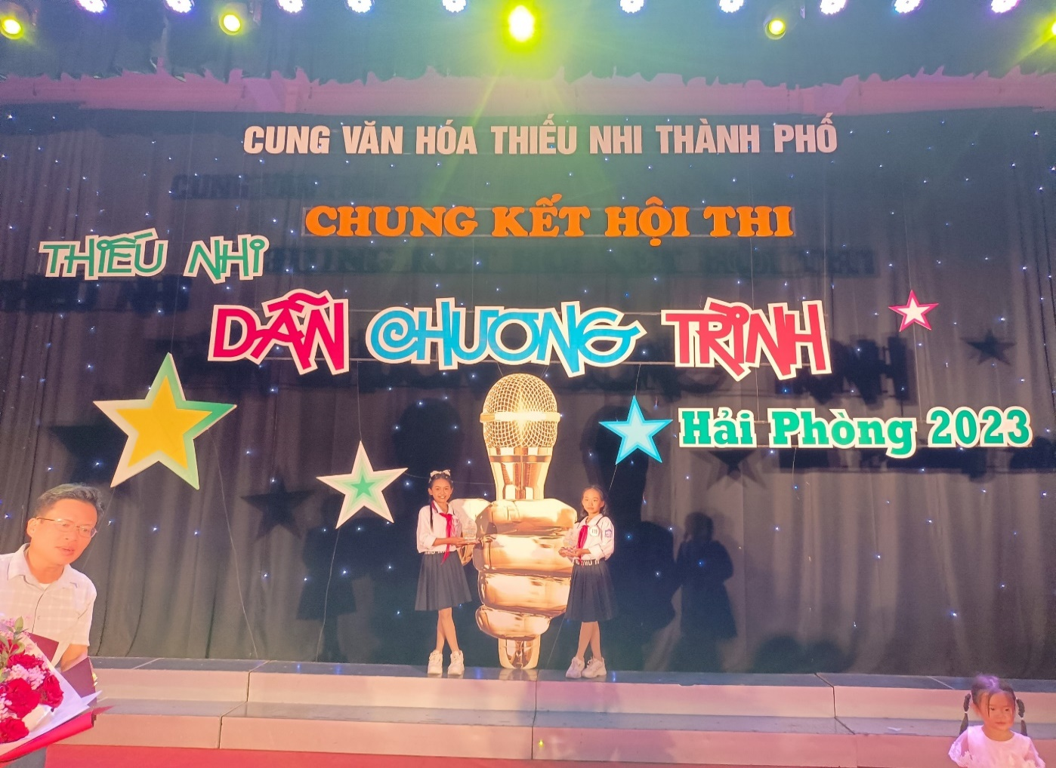

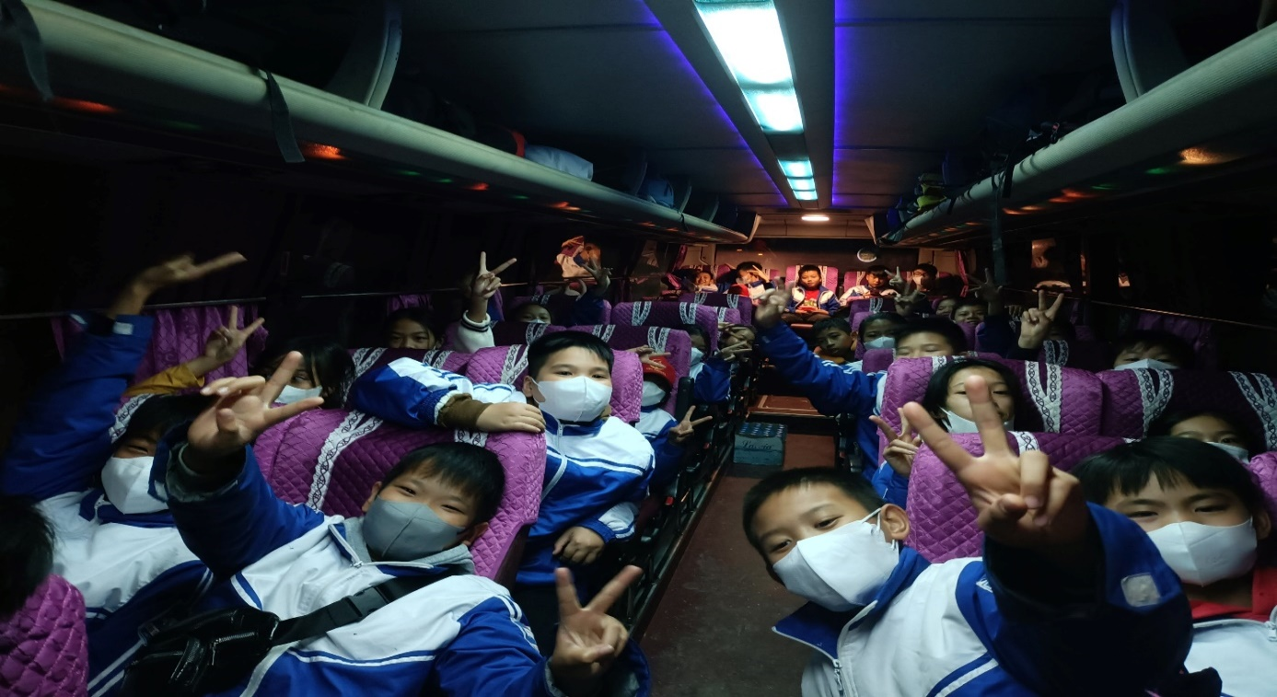
Kết hợp với nhà trường, hội phụ huynh học sinh tổ chức hoạt động trải nghiệm, học tập thực tế.

GVCN trao đổi với nhà trường và GVBM về những học sinh có hoàn cảnh đặc biệt để nhà trường có sự quan tâm phù hợp với các em trong những dịp lễ, Tết, trao quà hay tặng thưởng, để GVBM có sự đánh giá phù hợp. Bên cạnh đó GVCN trao đổi với phụ huynh học sinh, để phụ huynh học sinh có thể thấu hiểu được con em của mình và có thể tạo mọi điều kiện thuận lợi nhất cho con em mình trong việc học tập cũng như phát triển nhân cách một cách toàn diện.

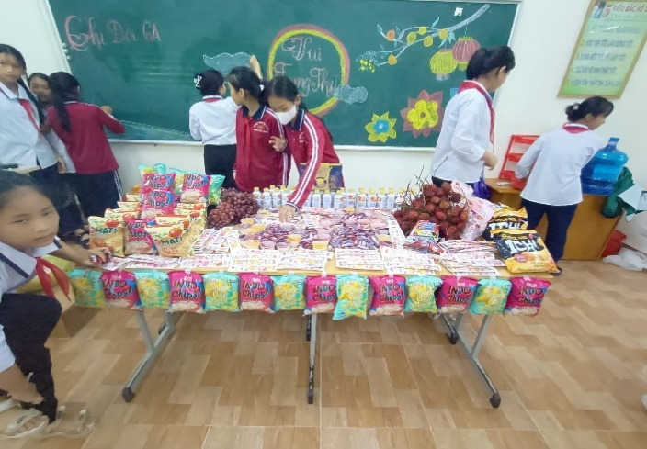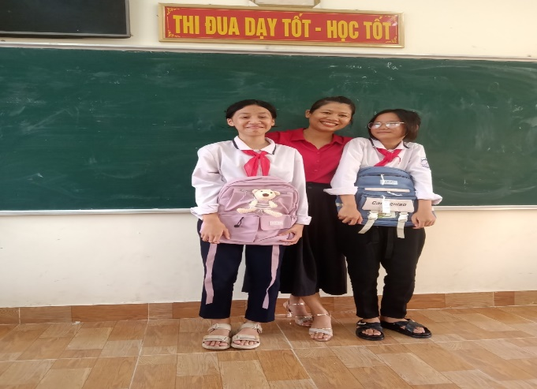
* Hướng học sinh vào mục tiêu chung.
Sau khi GVCN làm tốt được các bước trên thì sẽ đem lại kết quả tốt đẹp trong việc giáo dục đạo đức cho học sinh cũng như trong học tập các em chắc chắn sẽ đạt được kết quả cao như cha mẹ và thầy cô kì vọng.
Mục tiêu: Xây dựng tập thể lớp tiên tiến Xuất sắc, đạt kết quả cao trong học tập cũng như rèn luyện. Các em biết cách cư xử phù hợp và tích cực với gia đình, bạn bè và mọi người xung quanh để các em trở thành những con người biết lắng nghe, biết chia sẻ và biết thấu hiểu, giúp đỡ người khác.
II.3. Hiệu quả của việc sử dụng biện pháp
Qua một thời gian áp dụng sáng kiến kinh nghiệm, tôi thấy những biện pháp tạo lập mối quan hệ thân thiện giữa giáo viên và học sinh lớp chủ nhiệm đã đem lại kết quả rất khả quan. Tôi đã nhận được sự tin tưởng, sự yêu mến và là điểm đến mỗi khi các em gặp khó khăn. Các em học sinh trong lớp tôi đã vui vẻ, tích cực hơn trong học tập và quan trọng hơn cả là các em biết đoàn kết, yêu thương, tôn trọng nhau và giúp đỡ nhau trong học tập và đạt được kết quả tốt, xây dựng tập thể lớp đoàn kết, vững mạnh.
* Kết quả theo dõi nề nếp hàng tháng của Đội TNTP Hồ Chí Minh
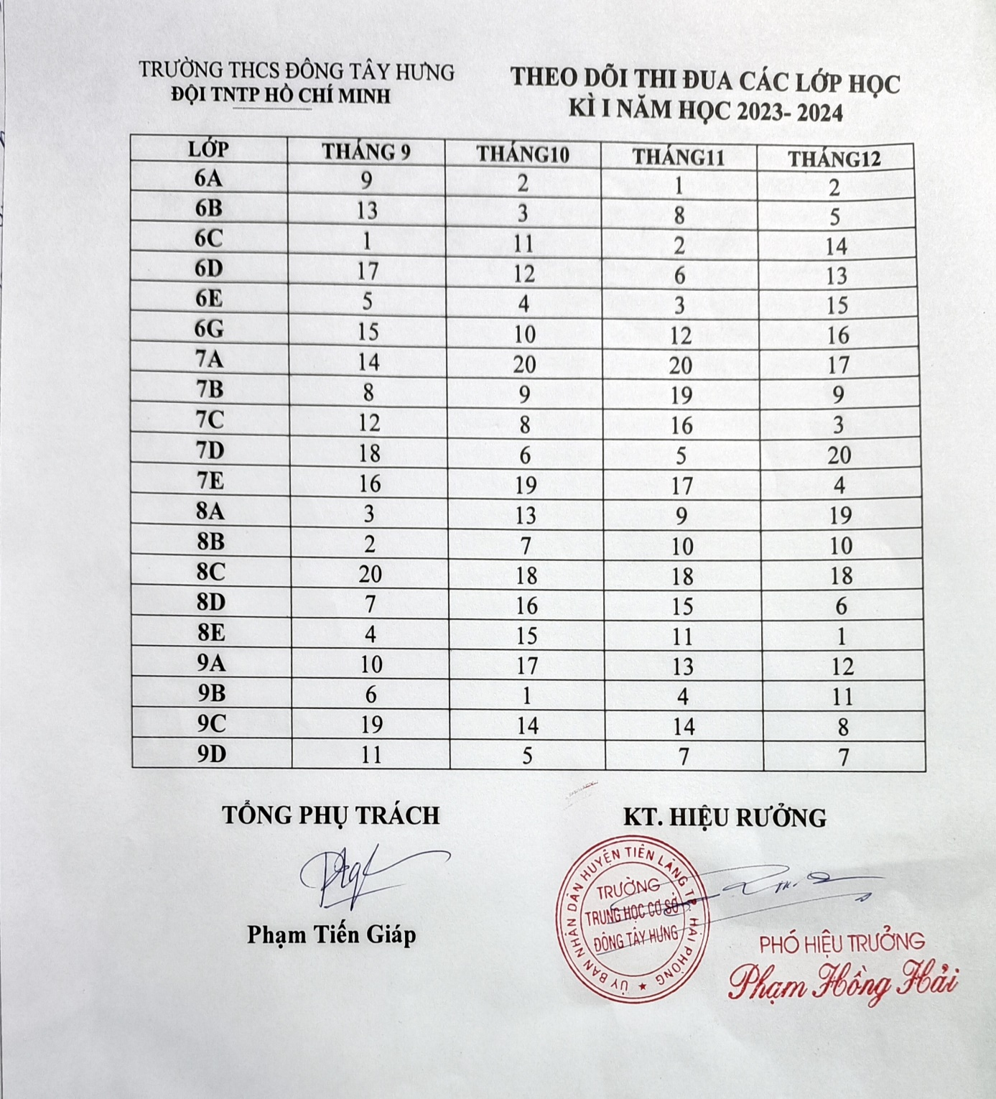

* Kết quả học tập, rèn luyện của học sinh trong học kì I
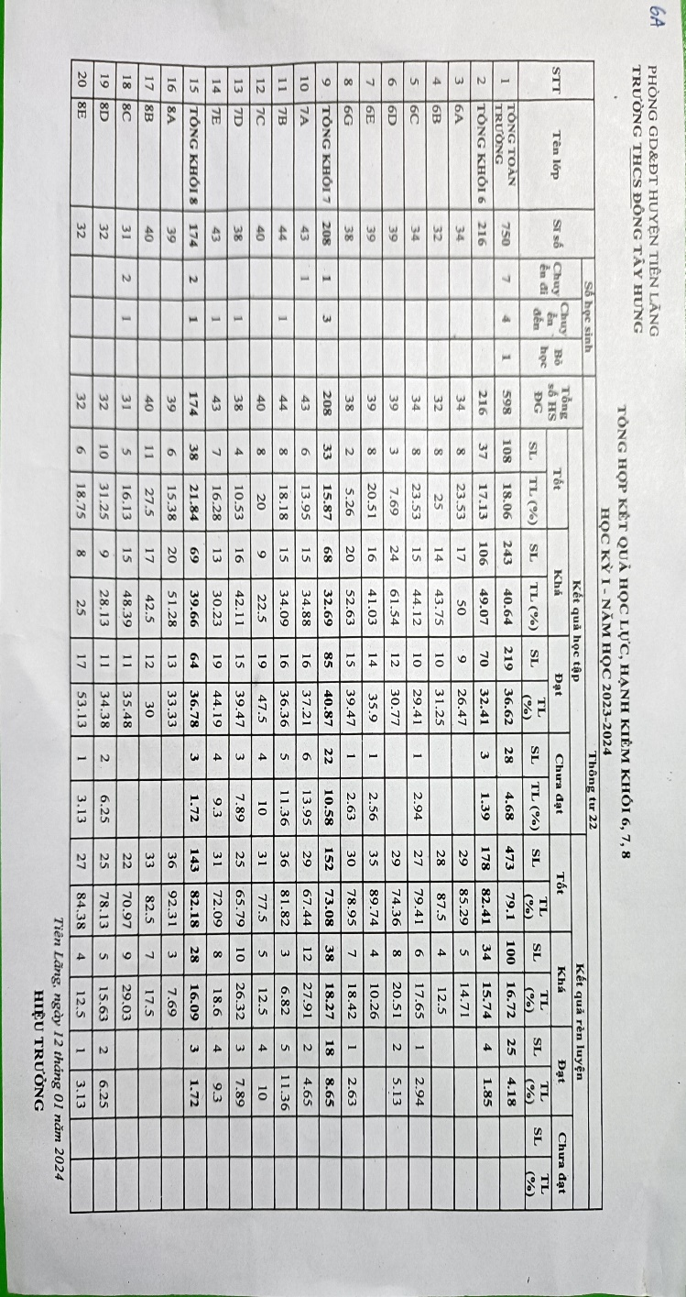
*Hình ảnh hoạt động tập thể lớp
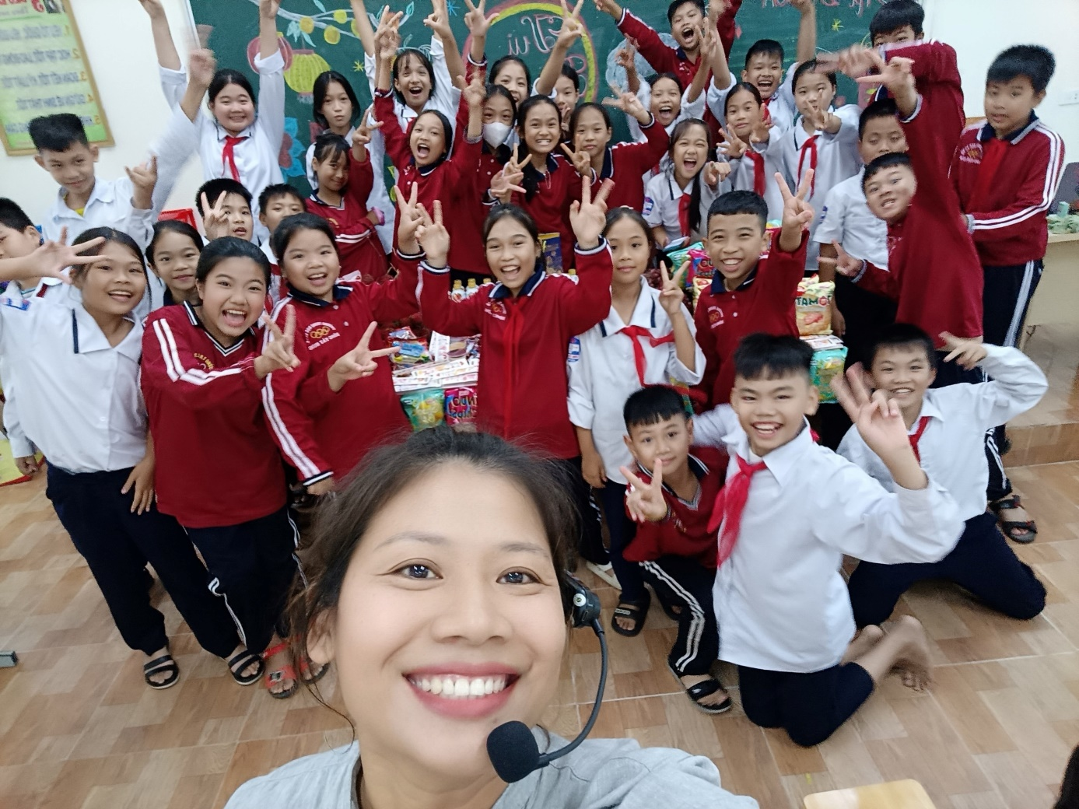

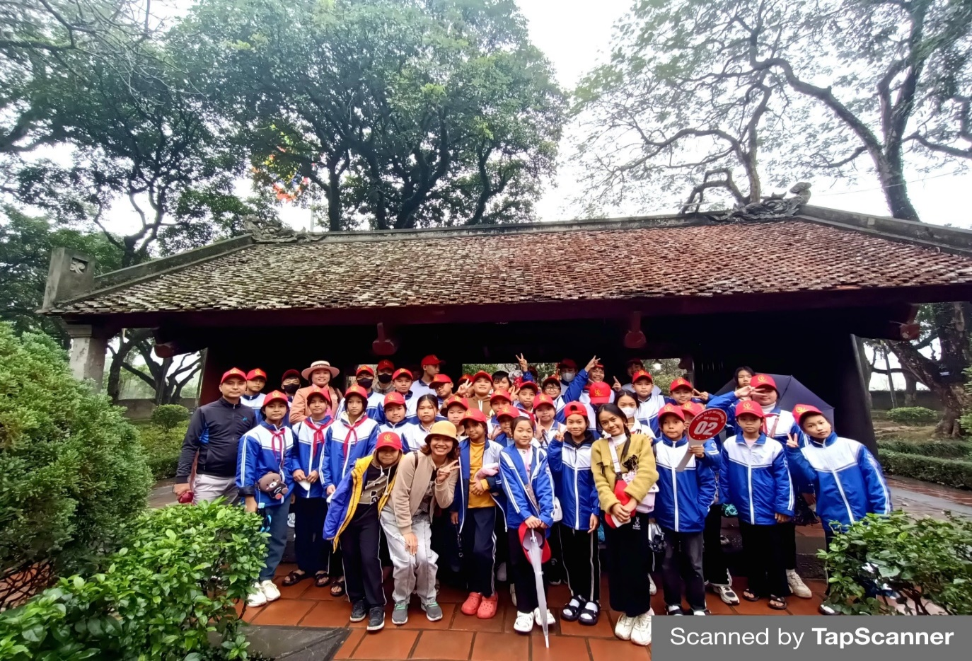

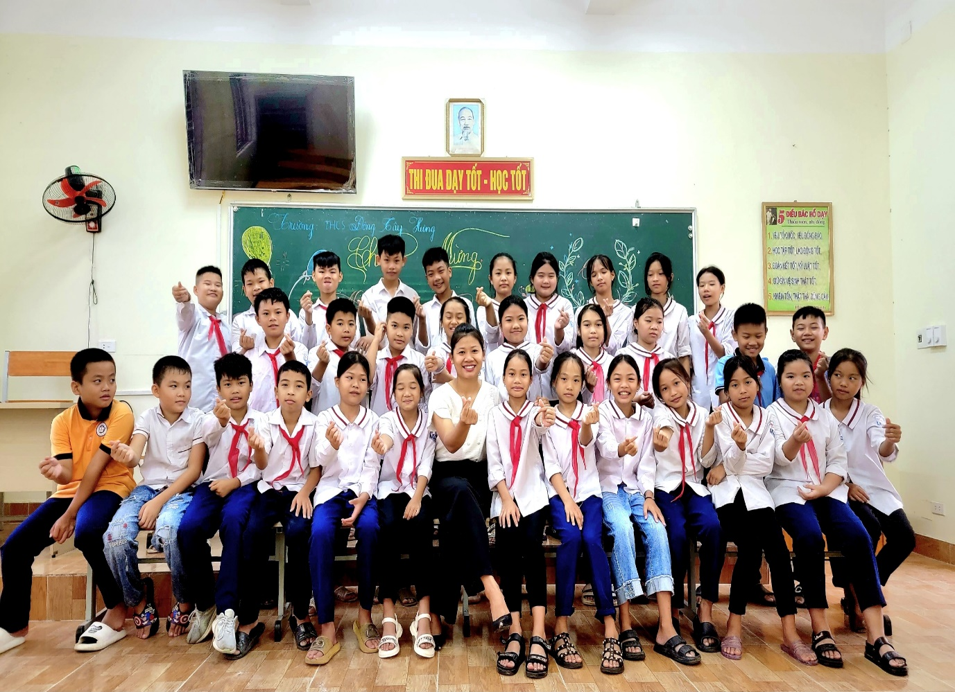

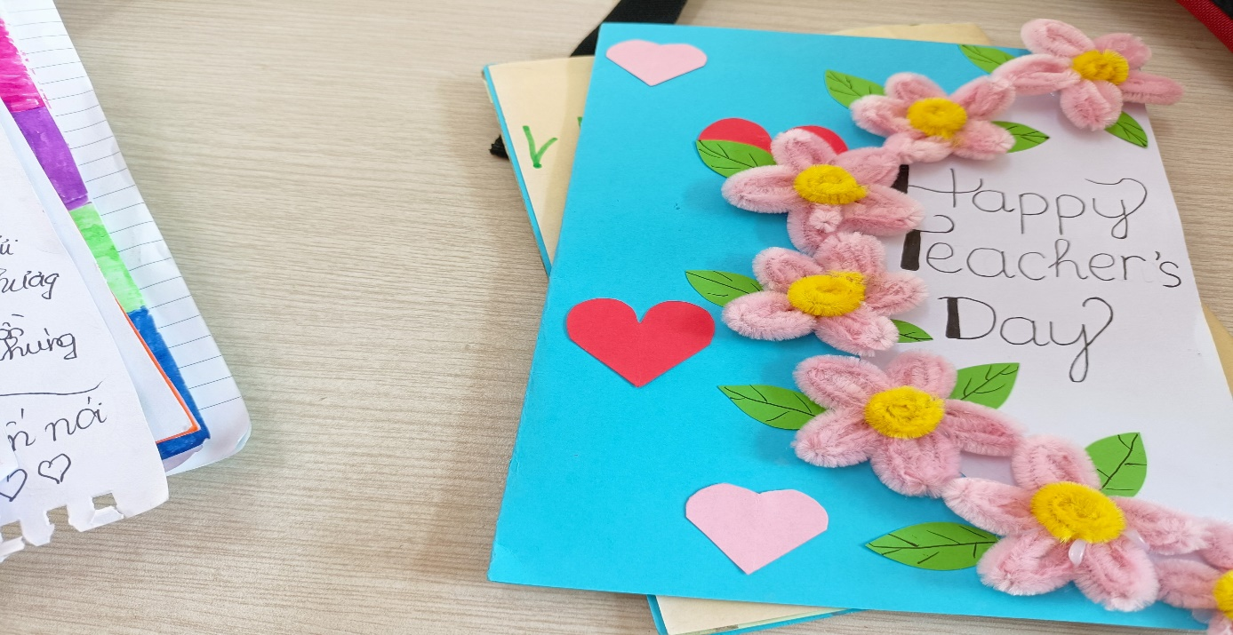
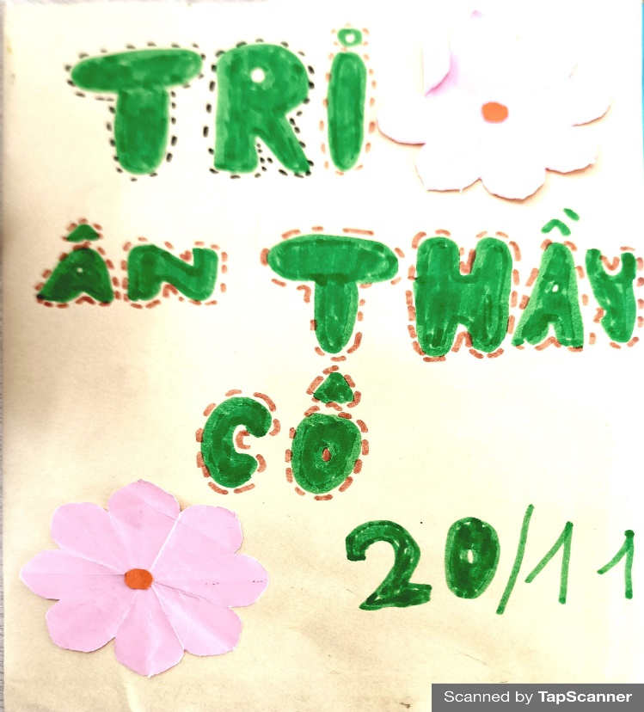
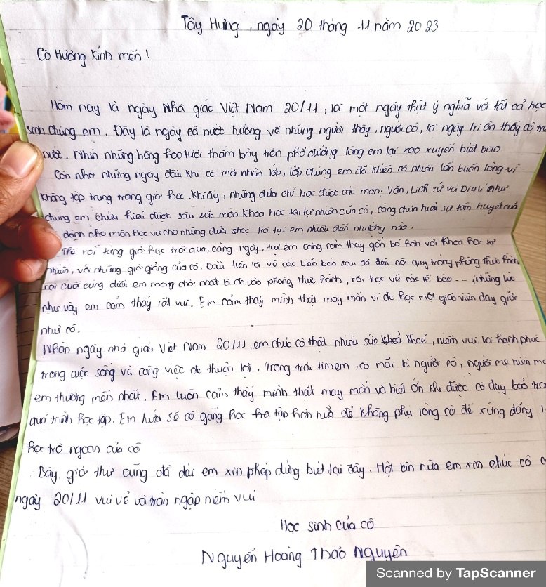
* Hình ảnh thể hiện tình cảm của học sinh
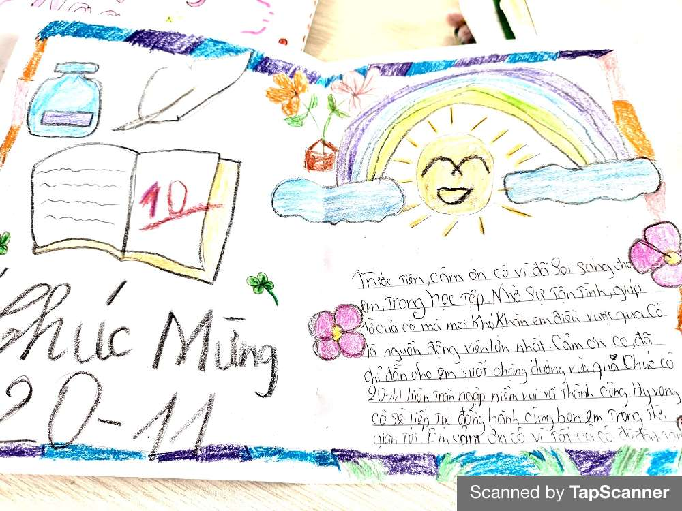
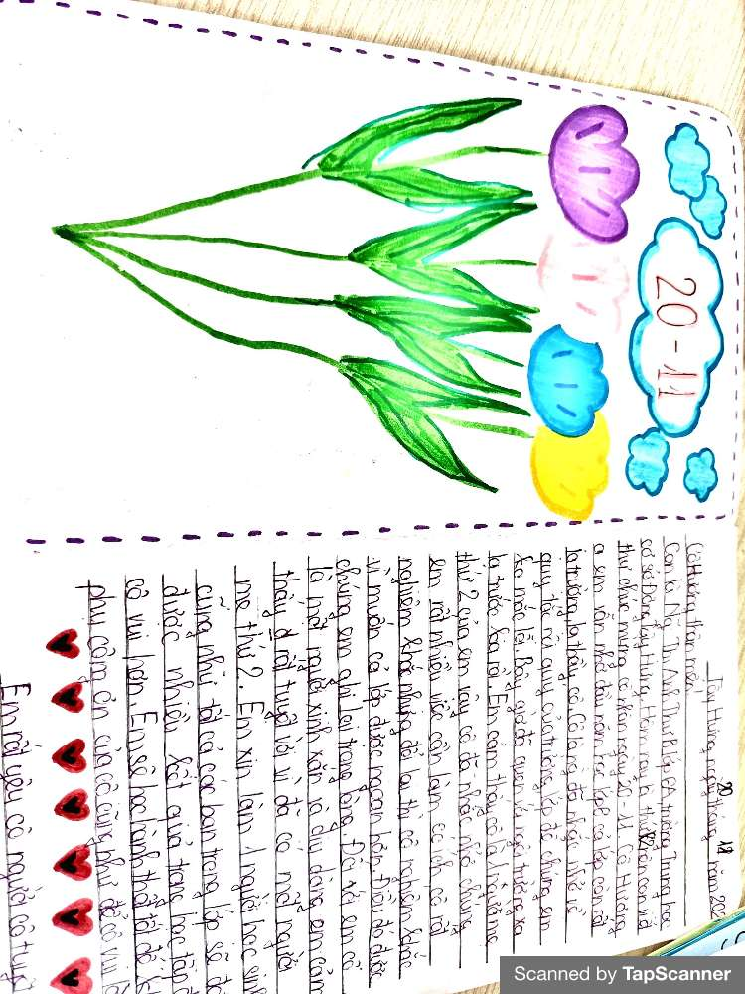
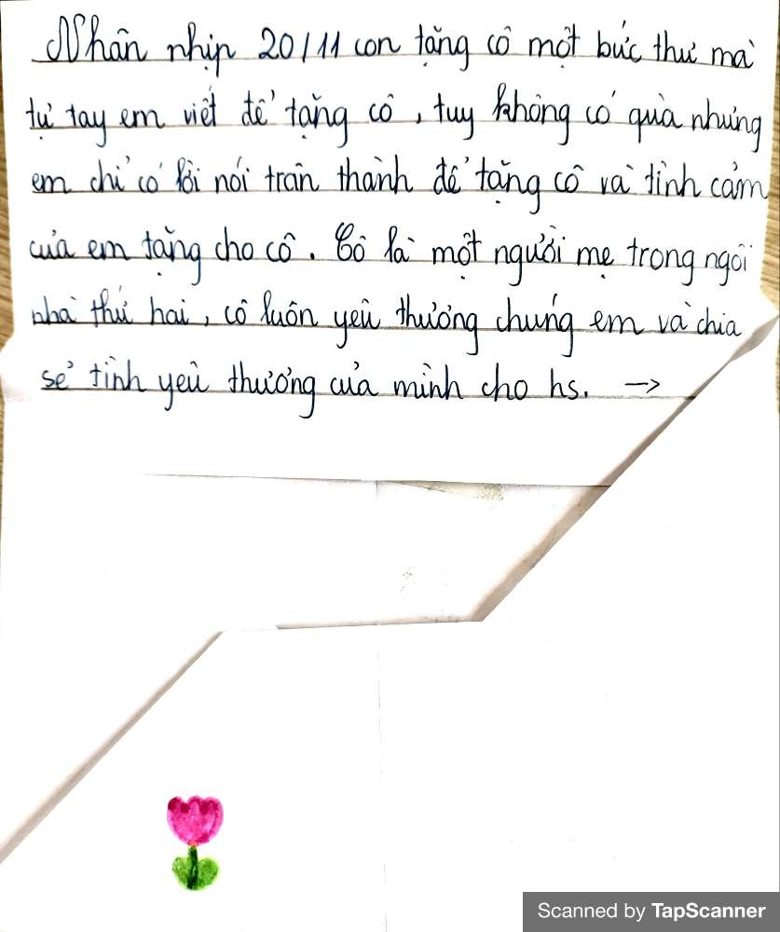

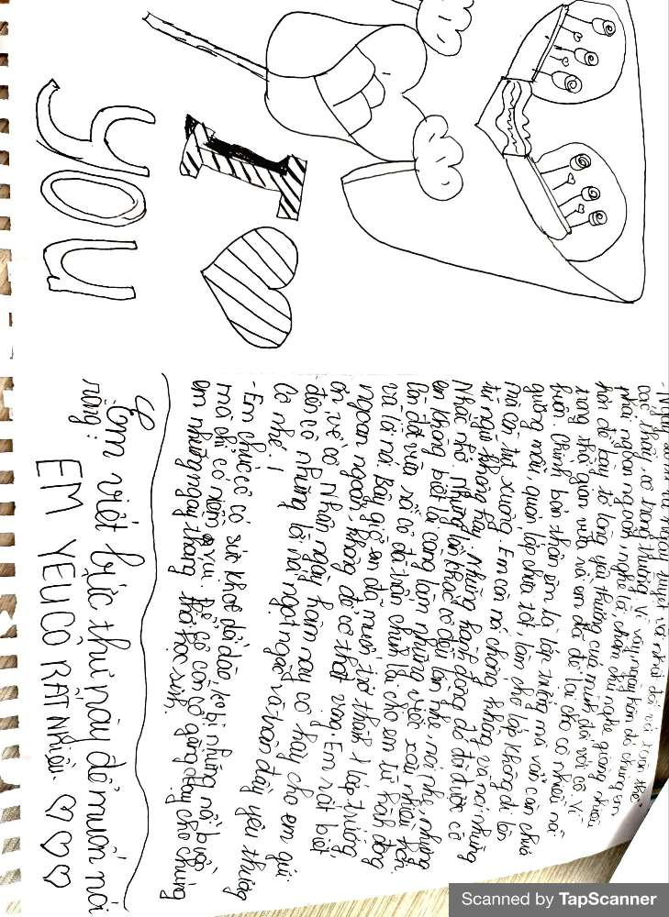

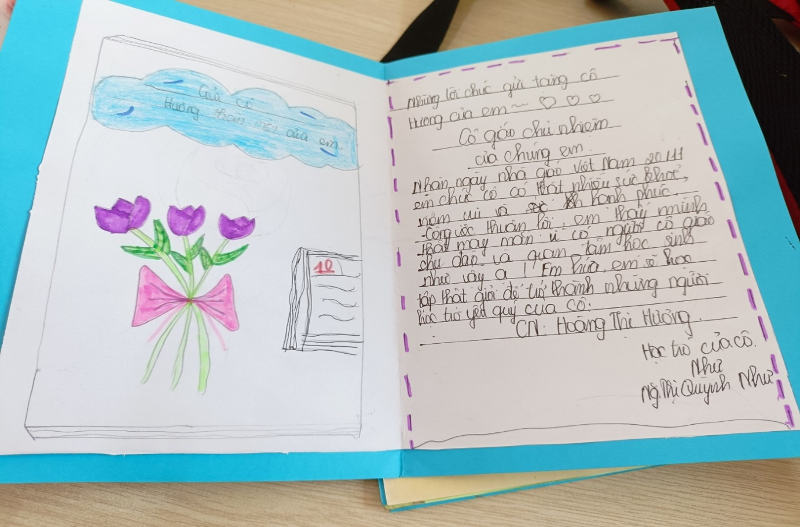

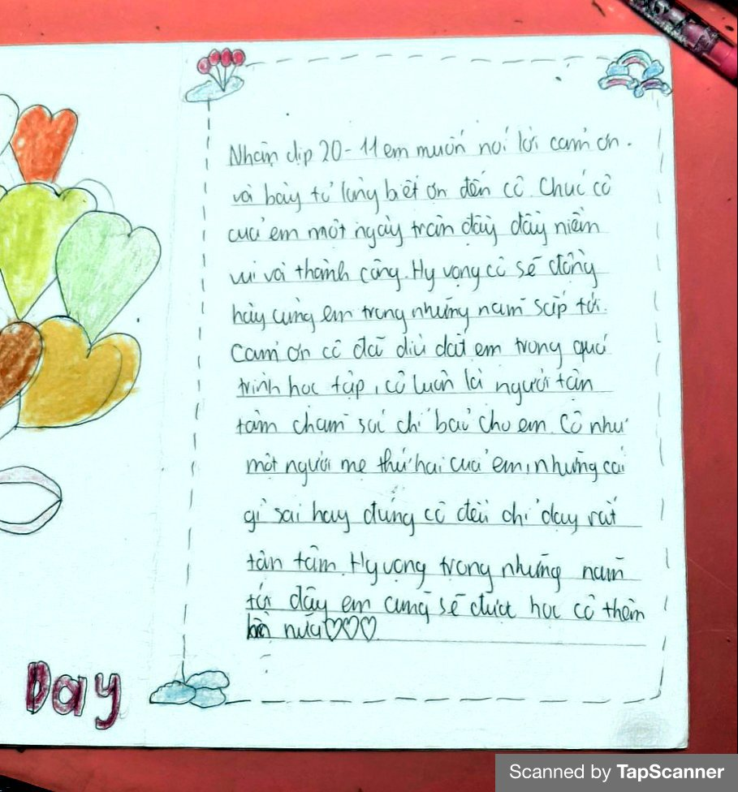

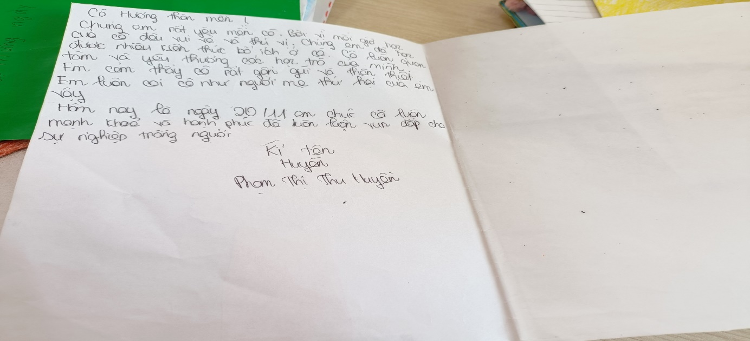
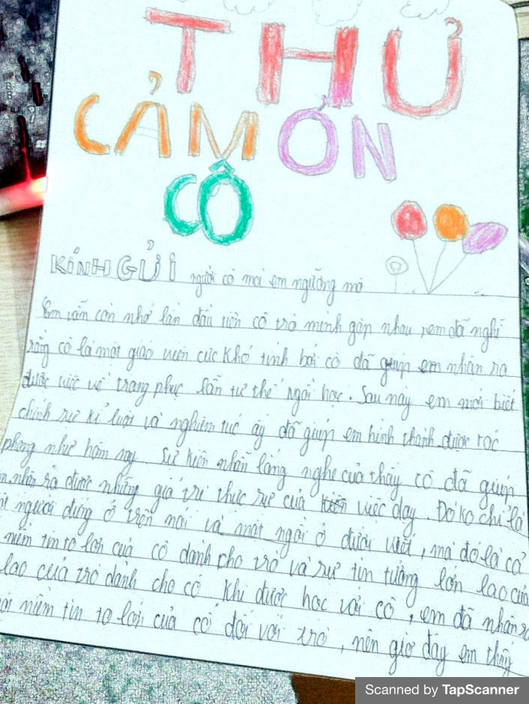
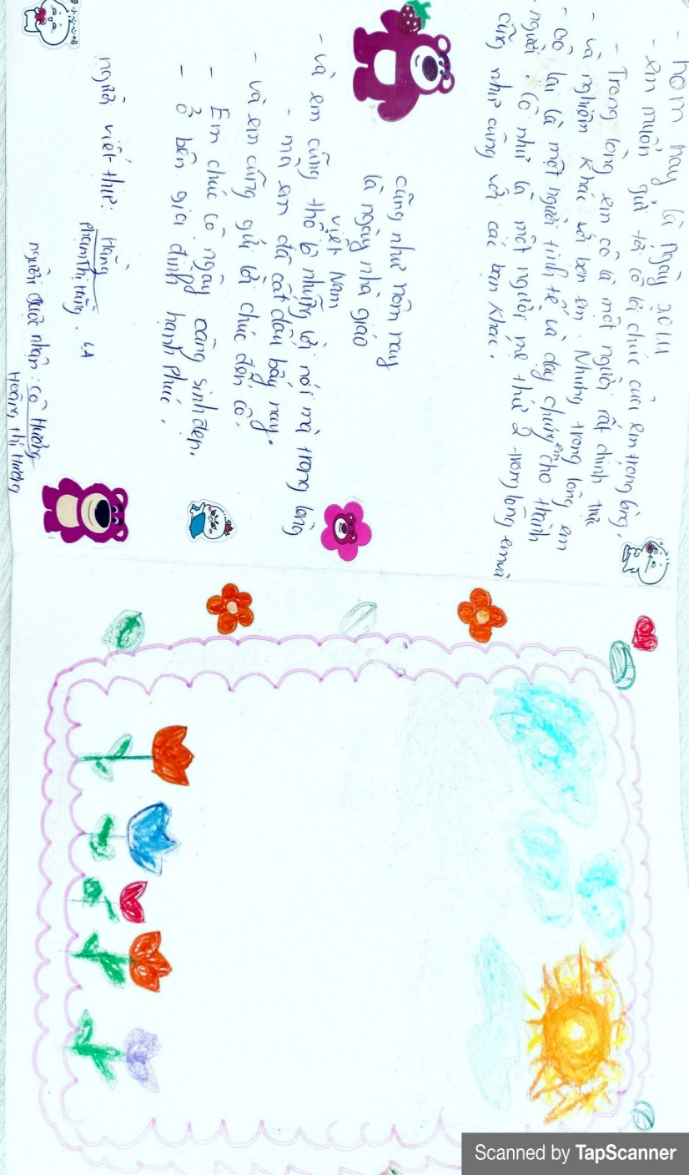

III. KẾT LUẬN VÀ KIẾN NGHỊ
III.1. Bài học kinh nghiệm rút ra từ quá trình áp dụng biện pháp
Qua quá trình nghiên cứu, tôi rút ra một số bài học kinh nghiệm sau:
Đối với giáo viên:
- Luôn quan sát, theo dõi và phát hiện kịp thời những khó khăn, trở ngại của học sinh, gần gũi chia sẻ hướng dẫn, đồng hành cùng các em trong quá trình khắc phục khó khăn.
- Giáo viên chủ nhiệm cần quan tâm, bày tỏ tình yêu thương với học trò. Sát sao với việc học của các em, quan tâm và sẻ chia những vui buồn trong cuộc sống của các em. Hãy nói lời cảm ơn, hãy sử dụng ánh mắt trìu mến đầy yêu thương cho học trò khi các em biết nghe lời, hãy động viên khích lệ đúng lúc.
- Tìm hiểu để biết được một cách toàn diện, sâu sắc về từng học sinh. Hiểu rõ hoàn cảnh gia đình, đặc điểm tâm lí, tính cách, sở thích, thói quen... của từng học sinh để có biện pháp giáo dục phù hợp.
- Luôn kiên trì trong quá trình giáo dục học sinh.
- Luôn giữ được sự bình tĩnh trước lỗi lầm của học sinh, tìm hiểu cặn kẽ, thấu đáo nguyên nhân của mỗi tình huống xảy ra để có cách xử lí đứng đắn, hợp tình, hợp lí, tránh trách nhầm, trách oan học sinh làm các em hoang mang, thiếu niềm tin vào người thầy.
- Luôn biết khích lệ, biểu dương các em kịp thời. Hãy khen ngợi những ưu điểm, sở trường của các em để các em thấy giá trị của mình được nâng cao, có niềm tin và hứng thú học tập hơn.
- Luôn biết cảm thông, chia sẻ. Hãy nhớ rằng: Lòng nhân ái, bao dung, đức vị tha của người thầy luôn có một sức mạnh to lớn để giáo dục và cảm hóa học sinh.
- Phối hợp chặt chẽ với phụ huynh học sinh để làm tốt công tác giáo dục.
Đối với học sinh
- Các em thấu hiểu người thầy, có thể trò chuyện, tâm tình cởi mở thì đó mọi khoảng cách sẽ được xóa bỏ.
- Các em biết lắng nghe, biết sẻ chia và thấu hiểu hơn, biết đặt vị trí của mình vào người khác để phán xét mọi việc.
- Các em biết cách cư xử phù hợp và tích cực với gia đình, bạn bè và mọi người xung quanh để các em trở thành những con người biết lắng nghe, biết chia sẻ và biết thấu hiểu, giúp đỡ người khác.
Vì thời gian nghiên cứu sáng kiến có hạn và phạm vi nghiên cứu nhỏ nên tôi chỉ đưa ra những vấn đề cơ bản nhất để áp dụng trong năm học này. Do đó khó tránh khỏi thiếu sót. Tôi rất mong được lãnh đạo và đồng nghiệp chỉ bảo, giúp đỡ bổ sung cho sáng kiến kinh nghiệm này được đầy đủ hơn, từ đó để tôi ngày một trưởng thành hơn, ngày một vững vàng hơn trong công tác giảng dạy nói chung và trong công tác chủ nhiệm nói riêng.

III.2. Kiến nghị đề xuất để triển khai, ứng dụng biện pháp vào thực tiễn của nhà trường.
- Để có thể hoàn thành tốt nhiệm vụ chủ nhiệm lớp, rất mong được sự quan tâm chỉ đạo nhiều hơn của chính quyền địa phương, của BGH nhà trường, cũng như sự chia sẻ, giúp đỡ của thầy cô Tổng phụ trách, của thầy cô giáo bộ môn, để mỗi người GVCN chúng tôi hoàn thành tốt nhiệm vụ được giao.
IV. TÀI LIỆU THAM KHẢO
1. Bộ GD&ĐT , Modun 1, 2, 5 trong chương trình Bồi dưỡng thường xuyên cho giáo viên chuẩn bị cho Chương trình giáo dục phổ thông mới.
2. Bộ GD&ĐT (2018), Bồi dưỡng KNS, giáo dục môi trường và các vấn đề xã hội theo dự án phát triển giáo dục THPT giai đoạn.
3. Nguyễn Đức Sơn, Tìm hiểu đặc điểm tâm lý của học sinh THPT – Modun 1-THPT
4. PGS-TS Nguyễn Thị Mỹ Lộc, TS Đinh Thị Kim Thoa, Giáo dục giá trị sống và kỹ năng sống cho học sinh phổ thông, NXB Đại học Quốc gia Hà Nội
5. Nguồn tư liệu từ Internet.

